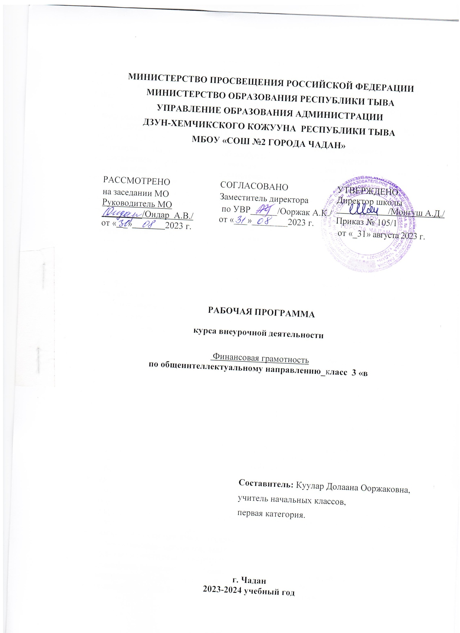

Пояснительная записка
Рабочая программа по внеурочной деятельности «Финансовая грамотность» составлена на основе примерной программы общего образования с учетом требований ФГОС и реализуется на основе следующих нормативно-правовой базы:
1.Федеральными государственными образовательными стандартами общего образования (приказы Минпросвещения от 31.05.2021 № 286 и № 287),
2. Федеральными образовательными программами (приказы Минпросвещения России от 16.11.2022 № 992 , 993 , от 23.11.2022 № 1014);
3.СанПиН 2.4.2. 2821 – 10 «Санитарно-эпидемиологические требования к условиям и организации обучения в общеобразовательных учреждениях» (утверждены постановлением Главного государственного санитарного врача 11 Российской Федерации от 29 декабря 2010 г. №189, зарегистрированы в Минюсте России 3 марта 2011 г., регистрационный номер 19993);
4. В соответствии с Федеральным государственным образовательным стандартом начального общего образования с учетом авторской программы«Финансовая грамотность»Ю.Н.Корлюговой: учебная программа. 2-4 классы общеобразоват. орг. / Ю. Н. Корлюгова. - М.: ВИТА-ПРЕСС, 2022. - 16 с. (Дополнительное образование:Серия «Учимся разумному финансовому поведению»).
5.Уставом МБОУ «СОШ №2 г.Чадан»
6.Учебного плана МБОУ СОШ №2 г.Чадана.
Цель курса: развитие экономического образа мышления, воспитание ответственности и нравственного поведения в области экономических отношений в семье, формирование опыта применения полученных знаний и умений для решения элементарных вопросов в области экономики семьи.
Основными задачами курса являются:
- обучение планированию личного бюджета и постановку целей;
- рассмотрение способов достижения финансовых целей (накопления, депозиты, вклады);
- знакомство с особенностями функционирования банков, пенсионных фондов, налоговых и страховых компаний;
- познакомить с понятиями «право» и «налоги»;
- формирование основ предпринимательства (через игровую деятельность).
Формируемые компетенции
- осуществлять поиск и использование информации необходимой для результативного и эффективного решения задач в финансовой сфере;
- определять актуальные и потенциальные источники доходов;
- анализировать структуру собственных (семейных) доходов и расходов, определять уровень жизни семьи на основании бюджета, оценивать финансовую устойчивость своего домохозяйства, планировать семейный и личный бюджет, планировать сбережения;
- выявлять возможные финансовые риски, оценивать их, разрабатывать меры по уменьшению рисков;
- оценивать актуальность при кредитовании, оценивать риски, возникающие в связи с кредитной нагрузкой на семью, определять эффективную процентную ставку по кредиту;
- оценивать риски при инвестировании, сравнивать доходность различных инвестиционных продуктов, выбирать типовые методы и способы выполнения задач по инвестированию средств;
- сравнивать возможности - оценивать соотношения уровня расходов и степени защищенности, обеспечиваемой страховым продуктом;
- оценивать степень безопасности различных предложений на финансовом рынке;
- оценивать их эффективность и качество, описывать алгоритм действий в ситуации финансового мошенничества.
- учить планировать личный бюджет и постановку целей;
- рассмотреть способы достижения финансовых целей (накопления, депозиты, вклады);
- познакомить с особенностями функционирования банков, пенсионных фондов, налоговых и страховых компаний;
- познакомить с понятиями «право» и «налоги»;
- формировать основы предпринимательства, через игровую деятельность.
Основные содержательные линии курса:
• деньги, их история, виды, функции;
• семейный бюджет.

В соответствии с учебным планом образовательного учреждения на изучение курса предусмотрено в 3 классе 34 часа. Занятия проводятся 1 раз в неделю.

1. Результаты освоения курса внеурочной деятельности
Представленная программа обеспечивает достижение личностных, метапредметных и предметных результатов, заложенных в ФГОС НОО.
Планируемые личностные результаты:
- осознание себя как члена семьи, общества и государства;
- овладение начальными навыками адаптации в мире финансовых отношений;
- развитие самостоятельности и осознания личной ответственности за свои поступки;
- развитие навыков сотрудничества со взрослыми и сверстниками в разных игровых и реальных экономических ситуациях.
Метапредметные результаты:
Регулятивные УУД:
- составление простых планов с помощью учителя;
- понимание цели своих действий;
- проявление познавательной и творческой инициативы;
- оценка правильности выполнения действий;
- адекватное восприятие предложений товарищей, учителей, родителей.
Познавательные УУД:
- освоение способов решения проблем творческого и поискового характера;
- использование различных способов поиска, сбора, обработки, анализа и представления информации;
- овладение логическими действиями сравнения, обобщения, классификации, установления аналогий и причинно-следственных связей, построения рассуждений, отнесения к известным понятиям;
- овладение базовыми предметными и межпредметными понятиями.
Коммуникативные УУД:
- составление текстов в устной и письменной формах;
- умение слушать собеседника и вести диалог;
- умение признавать возможность существования различных точек зрения и права каждого иметь свою;
- умение излагать свое мнение и аргументировать свою точку зрения и оценку событий;
- умение договариваться о распределении функций и ролей в совместной деятельности; осуществлять взаимный контроль в совместной деятельности, адекватно оценивать собственное поведение и поведение окружающих.
Предметными результатами изучения курса в 3 классеявляется формирование следующих умений:
- понимание и правильное использование экономических терминов;
- представление о роли денег в семье и обществе;
- умение характеризовать виды и функции денег;
- знание источников доходов и направлений расходов семьи;
- умение рассчитывать доходы и расходы и составлять простой семейный бюджет;
- определение элементарных проблем в области семейных финансов и путей их решения;
- проведение элементарных финансовых расчётов.

Содержание курса
Раздел 1. Что такое деньги и какими они бывают
Тема 1. Как появились деньги.
Бартер. Деньги. Товарные деньги. Благородные металлы. Монеты. Банкноты (банковские билеты). Купюры. Номинал. Покупательная сила. Товары. Услуги. Тема 2. История монет. Основные понятия Аверс. Реверс. Гурт. Гербовая царская печать. Ауреус. Денарий. Тенге. Гривна. Рубль. Копейка. Полушка. Алтын. Деньга. Пятак. Гривенник. Двугривенный. Полтинник. Червонец. Дукат. «Орёл». «Решка». Тема 3. Бумажные деньги. Основные понятия Бумажные деньги. Наличные деньги. Безналичные деньги. Купюры. Банковские билеты. Ассигнации. Водяные знаки. Фальшивомонетчики. Тема 4. Безна-личные деньги. Банк. Сбережения. Кредит. Вклад. Вкладчик. Заёмщик. Меняла. Плательщик. Получатель. Безналичные денежные расчёты. Банковские карты. Банкоматы. Пин-код. Расчётные (дебетовые) карты. Кредитные карты. Тема 5. Валюты. Основные понятия Валюта. Резервная валюта. Валютные резервы. Мировая валюта.Доллар. Евро. Фунт стерлингов. Иена. Швейцарский франк. Раздел 2. Из чего складываются доходы в семье Тема 6. Откуда в семье берутся деньги. Основные понятия Доход. Зарплата. Клад. Выигрыш в лотерею. Премия. Гонорар. Минимальный размер оплаты труда (МРОТ). П отребительская корзина. Прожиточный минимум. Пенсия. Стипендия. Наследство. Собственность. Ценные бумаги. Акции. Предпринимательская Раздел 3. Почему семьям часто не хватает денег на жизнь и как этого избежать Тема 7. На что семьи тратят деньги. Основные понятияНеобходимые расходы. Питание. Одежда. Жильё. Коммунальные услуги. Обязательные расходы. Налоги. Долги. Штрафы. Желательные расходы. Престижные расходы. Ежемесячные расходы. Ежегодные расходы. Переменные расходы. Сезонные расходы. Раздел 4. Деньги счёт любят, или Как управлять своим кошельком, чтобы он не пустовал Тема 8. Как правильно планировать семейный бюджет. Основные понятия Семейный бюджет. Бюджет Российской Федерации. Сбережения (накопления). Долг.
Методические пособия:
- Корлюгова Ю. Финансовая грамотность: методические рекомендации для учителя. 2 – 4 классы. - М.: ВИТА-ПРЕСС, 2022.
- Федин С.Н. Финансовая грамотность: Материалы для учащихся (2-3 класс, в 2-х частях), М.: ВИТА-ПРЕСС, 2022.

Тематическое планирование

№ | Дата |  | Тема занятия
№ | План | Факт | Что такое деньги и какими они бывают
1-2 | 5,12.09 |  | Что такое деньги и откуда они взялись.
3-4 | 19,26.09 |  | Рассмотрим деньги поближе.
5-6 | 3,10.10 |  | Какие деньги были раньше в России.История монет.
7-8 | 17,24.10 |  | Защита от подделок
9 | 07.11 |  | Современные деньги России и других стран. Бумажные деньги
10-11 | 14,21.11 |  | Откуда в семье деньги.
12-13 | 28,05.12 |  | На что тратятся деньги. Безналичные деньги.
14-15 | 12,19.12 |  | Как умно управлять своими деньгами.
16-17 | 26,09.01 |  | Как делать сбережения.
18-19 | 16,23.01 |  | Как появились деньги.Валюты.
20 | 30.01 |  | Валюты.
Из чего складываются доходы в семье.
21-22 | 06,13.02 |  | Откуда в семье берутся деньги.
23-24 | 20,27.02 |  | Откуда в семье берутся деньги.
Почему семьям часто не хватает денег на жизнь и как этого избежать.
25-26 | 05,12.03 |  | На что семья тратит деньги.
27-28 | 19,02.04 |  | На что семья тратит деньги.
Деньги счёт любят, или как управлять своим кошельком, чтобы он не пустовал.
29-30 | 09,16.04 |  | Как правильно планировать семейный бюджет.
31-32 | 23,30.04 |  | Как правильно планировать семейный бюджет.
33 | 07.05 |  | Закрепление изученного (пром.аттест)
34 | 14.05 |  | Подведение итогов года



